органов местного самоуправления
Садовского сельсовета
Краснозерского района
Новосибирской области

№ 6/2 от 27.06.2022г

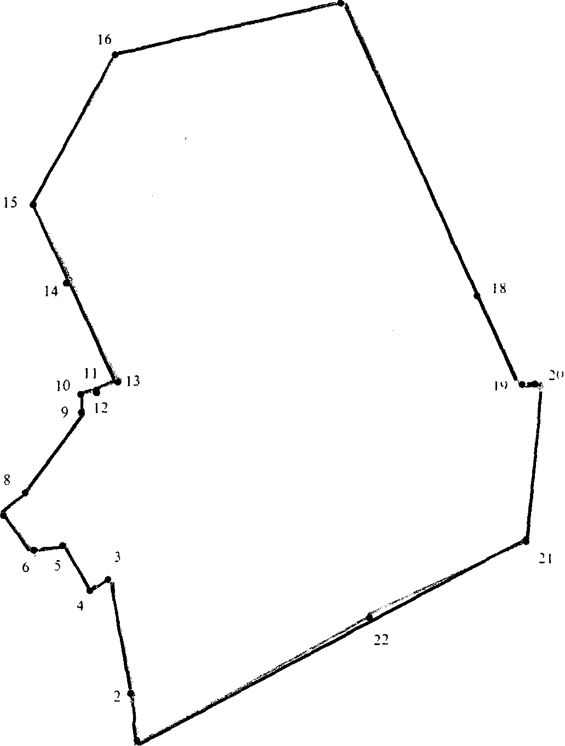

СОДЕРЖАНИЕ:

- Решение № 105 двадцать седьмой сессии от 24.06.2022г О внесении изменений и дополнений в решение №76 девятнадцатой сессии Совета депутатов Садовского сельсовета Краснозерского района Новосибирской области от 24.12.2021г «О бюджете Садовского сельсовета Краснозерского района Новосибирской области на 2022 год и плановый период 2023 и 2024 годов».
- Решение № 106 двадцать седьмой сессии от 24.06.2022г «О повестке очередной сессии Совета депутатов Садовского сельсовета Краснозерского района Новосибирской области».
- Решение № 107 двадцать седьмой сессии от 24.06.2022г «О назначении опроса граждан».

СОВЕТ ДЕПУТАТОВ
САДОВСКОГО СЕЛЬСОВЕТА
КРАСНОЗЕРСКОГО РАЙОНА
НОВОСИБИРСКОЙ ОБЛАСТИ
шестого созыва

РЕШЕНИЕ
двадцать седьмой сессии

от 24.06.2022 п. Садовый № 106

О повестке очередной сессии Совета депутатов
Садовского сельсовета Краснозерского района
Новосибирской области

Заслушав и обсудив предложения председателя Совета депутатов Садовского сельсовета Краснозерского района Новосибирской области Бондарева А.Б. Совет депутатов Садовского сельсовета Краснозерского района Новосибирской области РЕШИЛ:
- Провести очередную сессию Совета депутатов Садовского сельсовета Краснозерского района Новосибирской области в сентябре 2022 года.
Вынести на обсуждение сессии следующие вопросы:
2.1 О внесении изменений и дополнений в решение девятнадцатой сессии Совета депутатов Краснозерского района Новосибирской области от 24.12.2021г. «О бюджете Садовского сельсовета Краснозерского района Новосибирской области на 2022 год и плановый период 2023 и 2024 годов».
2.2 Информация о готовности объектов и учреждений Садовского сельсовета к отопительному сезону.
2.3. О повестки очередной сессии Совета депутатов Садовского сельсовета.

Председатель Совета депутатов
Садовского сельсовета
Краснозерского района
Новосибирской области А.Б. Бондарев

СОВЕТ ДЕПУТАТОВ
САДОВСКОГО СЕЛЬСОВЕТА
КРАСНОЗЕРСКОГО РАЙОНА
НОВОСИБИРСКОЙ ОБЛАСТИ
шестого созыва

РЕШЕНИЕ
двадцать седьмой сессии
от 24.06.2022  О назначении опроса граждан | п. Садовый | № 107

В соответствии со статьей 31 Федерального закона от 06.10.2003 № 131-ФЗ «Об общих принципах организации местного самоуправления в Российской Федерации», с Порядком назначения и проведения опроса граждан на территории Садовского сельсовета Краснозерского района Новосибирской области, утвержденного решением Совета депутатов Садовского сельсовета Краснозерского района Новосибирской области от 25.09.2019 № 186, Совет депутатов Садовского сельсовета Краснозерского района Новосибирской области РЕШИЛ:
1. Провести опрос граждан на территории Садовского сельсовета Краснозерского района Новосибирской области с целью выявления мнения населения по вопросу выбора проекта для участия в конкурсном отборе проектов развития территорий муниципальных образований Новосибирской области, основанных на местных инициативах.
2. Установить:
2.1. Дату начала проведения опроса – 5 июля 2022 года.
2.2. Срок проведения опроса граждан – 1 день.
2.3. Формулировку вопроса, предлагаемого при проведении опроса граждан: «Выбор проекта для участия в конкурсном отборе проектов развития территорий муниципальных образований Новосибирской области, основанных на местных инициативах».
2.4. Формы опросного листа согласно Приложению №1.
2.5. Методику проведения опроса граждан (Приложение №2).
3. Утвердить состав комиссии по проведению опроса граждан согласно Приложению №3.
3.1 Назначить проведение первого заседания комиссии по проведению опроса граждан на 27.06.2021 г. в 16:00 по адресу: п. Садовый, ул. Почтовая, дом 10, пом 2
4. Установить минимальную численность жителей сельского поселения участвующих в опросе, в количестве 130 человек.
5. Администрации Садовского сельсовета Краснозерского района Новосибирской области обеспечить доведение до жителей сельского поселения настоящего решения через информационные стенды, а также иными общедоступными способами не менее, чем за 10 дней до проведения опроса.

Председатель Совета депутатов
Садовского сельсовета
Краснозерского района
Новосибирской области Бондарев А.Б.

Приложение 1
к Решению Совета Депутатов
Садовского сельсовета Краснозерского района
Новосибирской области
от 24.06.2022 № 107

Опросный лист
Администрация Садовского сельсовета Краснозерского района Новосибирской области предлагает жителям Садовского сельсовета принять участие в отборе проектов поддержки местных инициатив, реализуемой в Новосибирской области на территориях муниципальных образований.
ФИО __________________________________________________________________,
адрес _________________________________________________________________,
Участие в Программе поддержки местных инициатив поможет успешно решить актуальные проблемы развития нашего посёлка. Для участия в программе населению необходимо:
- определить приоритетный проект (объект) для его реализации в 2023 году;
- принять участие в софинансировании (не менее 10% от суммы проекта).
Просим Вас выбрать направления, которые вы считаете наиболее важными:

ремонт кровли помещения для пожарного автомобиля в п. Садовый
обустройство территории вокруг станции водоподготовки в п. Садовый
Ваше предложение:

Выбранный Вами вариант необходимо отметить знаком «V»

Приложение 2
к Решению Совета Депутатов
Садовского сельсовета Краснозерского района
Новосибирской области
от 24.06.2022 № 107

Методика
проведения опроса граждан о выборе проекта для участия в конкурсном отборе проектов развития территорий муниципальных образований Новосибирской области, основанных на местных инициативах

1. Общие положения

1.1. Настоящая методика проведения опроса граждан о выборе проекта для участия в конкурсном отборе проектов развития территорий муниципальных образований Новосибирской области, основанных на местных инициативах, на территории Садовского сельсовета Краснозерского района Новосибирской области (далее – Методика) разработана в целях изучения общественного мнения населения для выявления актуальных проблем и вариантов проектов для участия в конкурсном отборе посредством проведения опроса граждан.
1.2. Опрос граждан проводится:
– по вопросам местного значения Садовского сельсовета Краснозерского района Новосибирской области;
– для определения возможных социально значимых проектов для участия в конкурсном отборе проектов и выявления наиболее приоритетных из них на территории Садовского сельсовета Краснозерского района Новосибирской области.
1.3. Организатором проведения опроса граждан является Администрация Садовского сельсовета Краснозерского района Новосибирской области.
1.4. Организатор проведения опроса граждан на основании решения Совета депутатов Садовского сельсовета Краснозерского района Новосибирской области о назначении опроса граждан:
– организует проведение опроса граждан;
– устанавливает дату и время проведения опроса граждан;
– проводит опрос граждан;
– подводит итоги проведенного опроса граждан;
– осуществляет иные полномочия в соответствии с настоящей Методикой.
1.5. Опрос граждан проводится на всей территории Садовского сельсовета Краснозерского района Новосибирской области.
1.6. В опросе граждан имеют право участвовать жители Садовского сельсовета Краснозерского района Новосибирской области, обладающие избирательным правом и постоянно проживающие в границах территории, на которой проводится опрос.
1.7. Участие граждан в опросе является свободным и добровольным. В ходе опроса никто не может быть принужден к выражению своего мнения и убеждения или отказу от них.
1.8. Подготовка, проведение и подведение результатов опроса граждан основываются на принципах открытости, гласности, объективности, письменного учета результатов опроса и возможности их проверки.
1.9. Мнение граждан, проживающих на территории Садовского сельсовета Краснозерского района Новосибирской области, выявленное в ходе проведения опроса носит для органов местного самоуправления рекомендательный характер.
1.10. Содержание вопроса, выносимого на обсуждение, не должно противоречить действующему законодательству и муниципальным правовым актам.

2. Порядок назначения опроса граждан

2.1. Опрос граждан проводится методом:
– анкетирования в течение установленного периода с обобщением полученных данных;
– поименного голосования в течении установленного периода с обобщением полученных данных
2.2. Анкетирование, поименное голосование проводятся по опросным листам в пунктах проведения опроса и (или) по месту жительства участников опроса.
2.3. Опрос граждан по вопросам местного значения проводится по инициативе Совета депутатов.
2.4. Решение о назначении опроса граждан принимается Советом депутатов Садовского сельсовета Краснозерского района Новосибирской области. В решении о назначении опроса граждан устанавливаются:
– обоснование необходимости проведения опроса;
– инициатор проведения опроса;
– дата и сроки проведения опроса (в случае, если опрос проводится в течение нескольких дней);
– территория проведения опроса;
– формулировка вопроса, выносимого на опрос;
– методика проведения опроса;
– форма опросного листа;
– минимальная численность жителей поселения, участвующих в опросе;
– состав комиссии по проведению опроса;
– дата первого заседания комиссии и место нахождение комиссии.
2.5. Жители Садовского сельсовета Краснозерского района Новосибирской области должны быть проинформированы о принятии решения о проведении опроса граждан за 10 дней до начала опроса.

3. Порядок проведения опроса граждан

3.1. Подготовку проведения опроса осуществляет комиссия по проведению опроса (далее – Комиссия).
3.2. Минимальная численность членов Комиссии должна быть не менее 3 человек.
3.3 В состав Комиссии в обязательном порядке включаются представители администрации и Совета депутатов Садовского сельсовета Краснозерского района Новосибирской области, а также представители общественности территории, на которой проводится опрос.
3.4. Деятельность Комиссии осуществляется на основании коллегиальности. Заседание Комиссии считается правомочным, если в нем приняло участие не менее половины от установленного числа членов Комиссии.
3.5. Первое заседание Комиссии созывается не позднее 5 дней после принятия решения о назначении опроса граждан.
3.6. Председатель, заместитель председателя и секретарь Комиссии избираются на первом заседании из числа членов Комиссии.
3.7. Полномочия Комиссии:
– не позднее чем за 10 дней до даты опроса организует оповещение жителей о содержании решения Совета депутатов Садовского сельсовета Краснозерского района Новосибирской области о назначении опроса граждан, месте нахождения комиссии, пунктах опроса;
– утверждает количество и местонахождение пунктов опроса;
– оборудует пункты опроса;
– устанавливает сроки и порядок проведения агитации заинтересованными лицами;
– обеспечивает изготовление опросных листов;
– организует мероприятия по проведению анкетирования, голосования участников опроса в соответствии с настоящей Методикой;
– обобщает данные с целью установления результатов опроса;
– взаимодействует с органами местного самоуправления, общественными объединениями и представителями СМИ по вопросам, связанным с проведением опроса граждан.
3.8. Полномочия Комиссии прекращаются после официальной передачи результатов главе Садовского сельсовета Краснозерского района Новосибирской области.
3.9. При проведении опроса для выявления мнения граждан используются опросные листы.
3.10. В опросном листе, предназначенном для голосования, точно воспроизводятся текст вопроса и возможные варианты волеизъявления участника опроса («за» или «против»), с пустыми квадратами для соответствующих отметок или участнику опроса предлагается высказать свое мнение по существу вопроса.
Участники опроса граждан ставят любой знак около предлагаемого варианта ответа в соответствии со своим волеизъявлением.
3.11. При предложении нескольких вопросов они включаются в один опросный лист, последовательно нумеруются и отделяются друг от друга горизонтальными линиями.
3.12. Опросный лист должен иметь свободное место для внесения данных об участнике опроса граждан, даты и подписи. Данные об участнике опроса вносятся им самостоятельно и добровольно.
3.13. Опросный лист должен содержать разъяснение о порядке его заполнения.
3.14. Опросные листы неустановленного образца, опросные листы, по которым невозможно достоверно установить волеизъявление участников опроса граждан, признаются недействительными и не учитываются при подведении итогов опроса.
3.15. Поименное голосование проводится путем сбора подписей в опросных листах.
3.16. При проведении опроса граждан путем поименного голосования:
– лицо, осуществляющее сбор подписей, обязано ознакомить опрашиваемого с вопросом, предлагаемым при проведении опроса, и порядком заполнения опросного листа;
– голосующий записывает в опросный лист дату заполнения опросного листа, свою фамилию, имя, отчество, ставит любой знак в квадрате под словом «за» или «против» в соответствии со своим волеизъявлением и здесь же расписывается. По просьбе голосующего эти сведения может внести в опросный лист лицо, осуществляющее сбор подписей, но ставит знак в соответствующем квадрате и расписывается сам голосующий.

4. Установление результатов опроса

4.1. По окончании срока проведения опроса Комиссия обобщает и анализирует полученные данные и устанавливает результаты опроса, оформляя их в виде протокола о результатах опроса.
4.2. Опрос признается состоявшимся, если количество принявших участие в опросе граждан и (или) количество действительных опросных листов соответствует численности, определенной в решении Садовского сельсовета Краснозерского района Новосибирской области как минимальная численность участников опроса.
4.3. В протоколе о результатах опроса указываются следующие данные:
– общее число участников опроса;
– число граждан, принявших участие в опросе;
– одно из следующих решений
а) признание опроса состоявшимся;
б) признание опроса несостоявшимся
– число опросных листов, признанных недействительными;
– количественные характеристики волеизъявлений участников опроса (количество голосов «за» и «против», процент голосов, отданных за то или иное решение и др.);
– результаты опроса, представляющие собой мнение, выраженное большинством участников опроса (далее – результаты опроса).
4.4. Если опрос проводился по нескольким вопросам, то составление протокола о результатах опроса по каждому вопросу производится отдельно.
4.5. Протокол о результатах проведенного опроса граждан составляется в 2 экземплярах и подписывается Председателем комиссии.
4.6. Член Комиссии, несогласный с протоколом о результатах опроса в целом или отдельными его положениями, вправе изложить в письменной форме особое мнение, которое прилагается к соответствующему протоколу.
4.7. В течение трех дней со дня окончания опроса Комиссия направляет по одному экземпляру протокола в Совет депутатов Садовского сельсовета Краснозерского района Новосибирской области и главе Садовского сельсовета Краснозерского района Новосибирской области.
Вместе с экземпляром протокола главе Садовского сельсовета Краснозерского района Новосибирской области также предоставляются сшитые и пронумерованные опросные листы, и иные документы, используемые при проведении опроса граждан.
4.8. Организатор проведения опроса обеспечивает сохранность документации по проведению опроса граждан и неприкосновенность заполненных опросных листов и других документов до завершения опроса населения и установления его результатов. Опросные листы хранятся у организатора проведения опроса в течение 12 месяцев, а затем уничтожаются.

5. Заключительные положения

5.1. Результаты опроса граждан в обязательном порядке доводятся до населения на собраниях (сходах) об участии в конкурсном отборе проектов развития территорий муниципальных образований Новосибирской области, основанных на местных инициативах.

Приложение 3
к Решению Совета Депутатов
Садовского сельсовета Краснозерского района
Новосибирской области
от 24.06.2022 № 107

Состав комиссии по проведению опроса граждан

- Пуртов Николай Николаевич- Глава Садовского сельсовета
- Тюлеева Айгуль Назымбековна – специалист 1 р. администрации Садовского сельсовета
- Петрова Лариса Михайловна – специалист 1 р. администрации Садовского сельсовета
- Флеенко Татьяна Яковлевна –депутат Совета депутатов Садовского сельсовета

Соучредители:
администрация Садовского сельсовета

Совет депутатов Садовского сельсовета
Адрес редакционного Совета: 632922 НСО Краснозерский район,

п. Садовый, ул. Почтовая ,10

тел.8-383-57-73-134
Председатель редакционного
Совета: Н.Н. Пуртов, тел.73-202

Тираж 5 экз.

